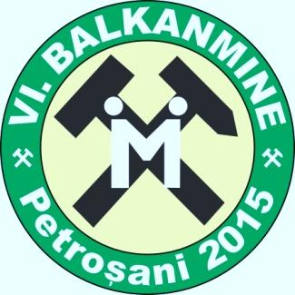 |  |  | Cel de-al VI –lea CONGRES BALCANIC MINIER BALKANMINE 2015  Petroșani, România, 20-23 Septembrie 2015
FORMULAR DE ÎNREGISTRARE
Vă rugăm să completați formularul și să îl trimiteți pe adresele e-mail roxana_balkanmine@yahoo.com și andras@upet.ro până cel târziu în 15 Aprilie 2015.
DETALII PERSONALE
Vă rugăm să completați câmpurile de mai jos pe calculator:
DATE PRIVIND PARTICIPANTUL
Titlu academic:
Prenume: |  |  |  | Nume:
Instituția:
Department:
Adresa:
Cod postal: |  |  |  |  | Oraș:
Țara: |  |  |  |  | Telefon:
Fax: |  |  |  |  | e-mail:
Tip participant (Membru Comitet, Delegat, Epozant,Sponsor, doctorand, alta):
DETALII PRIVIND LUCRAREA
Titlul:
Limba:
Coautori:
Prezentator:
PERSOANĂ(E) ÎNSOȚITOARE
Prenume: |  |  |  |  | Nume:
Prenume: |  |  |  |  | Nume:
Vă rugăm redactați Abstractul în limba engleză pe pagina următoare conform indicațiilor .
Veți primi o confirmare a acceptării lucrării și detaliile privind efectuarea plății.

TAXA UNICĂ DE PARTICIPARE PENTRU PARTICIPANȚII DIN ROMANIA ESTE DE
500 RON
Plata se va face în contul :
RO67BRDE220SV75499902200
Banca: BRD Petrosani,
Adresa sucursalei: Strada 1 Decembrie 1918 nr. 79 Petrosani
Titular cont: FUNDATIA SFANTA MARIA, CUI No. 14984127
Adresa: str. 1 Decembrie 1918, nr. 1, loc. Petrosani, jud. HD
Mentiuni: Taxa inregistrare BALKANMINE 2015 , Nume participant

ABSTRACT

TITLE OF PAPER :
AUTHORS :

Key words :

Please write ½ page of abstract (Arial11)

Trimiteți prin e-mail ambele pagini la adresele:
roxana_balkanmine@yahoo.com și andras@upet.ro

Vă reamintim termenele limita:
15 Aprilie 2015 – intregistrare și trimitere ABSTRACT
30 Aprilie 2015 – notificarea acceptarii lucrarii
15 Iunie 2015 – trimiterea lucrarii în forma finala (instrucțiunile de redactare vor fi trimise odata cu acceptul abstractului)
15 Iulie 2015 – notificarea acceptarii lucrarii
25 Iulie 2015 – plata taxei de perticipare
1 Septembrie 2015 – Anunțul final și programul detaliat

